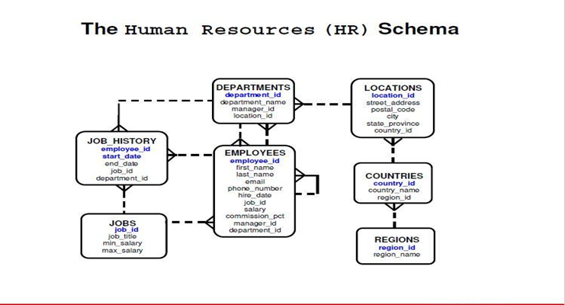  
**Display the department ( id , name ), manager(id , name )  
نلاحظ إن اول 3 هنعرضهم موجودين في ال   
departments  
بينما الاخير في ال   
employees**####  
لو عملت التالي  
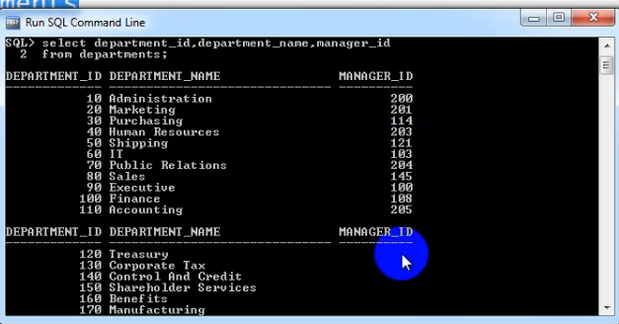  
هتلاحظ ان فيه اقسام ملهاش مديرين  
كذلك لو عايز مثلا تعرف اسم المدير ذو الرقم 200 هتعمل  
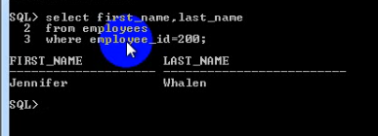  
يعني لو عملنا الكود بتاع الحل لازم تطلع جينيفر معانا ذات آي دي 200  
الكود دا هيشتغل ....  
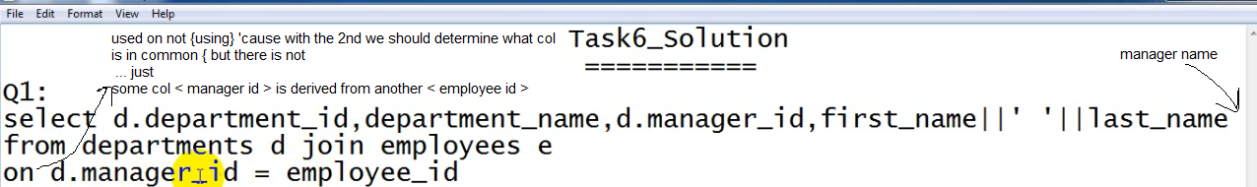  
بس هو كده هيقعد يقارن بين المانيجر آي دي <واللي فيه لعلمك قيم نل >  
مع قيم الموظفين وفي الاخر من هتطلع حاجة مفيدة لأنك بتقارن نل بقيمة تانية  
فعلشان توفر على نفسك الوقت الضايع في المقارنة المش مفيدة دي  
كان كل نل هنقارن بينها وبين 107 قيمة تانية من عمود الآي دي بتاع الموظفين   
فهنضيف حتة بسيطة في ال   
on  
   
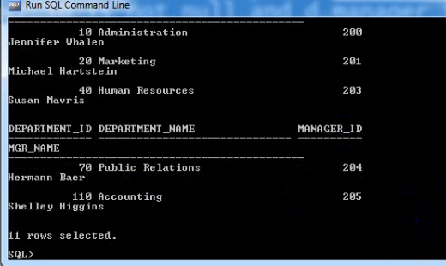  
هيطلع 11 قسم وهم بالفعل اللي ليهم مديرين وعلشان تتأكد  
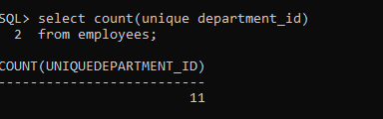  
لو كان القسم ملوش آي دي يبقى ملوش مدير

  
**Names of employees who are directly managed by *Steven King***

**Then we use the self-join  
###  
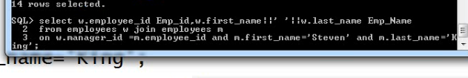  
 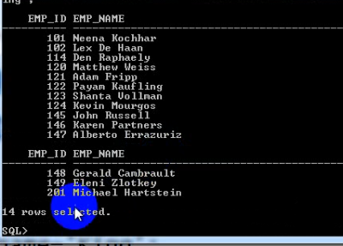**

  
  
**for each dep  
display dep name , max , min , avg salary of its employees**  
هنعمل ماتش بين جدول الاقسام بسبب أول مطلوب   
بين جدول الموظفين بسبب آخر تلاتة  
وتلاحظ إنه قال لكل  
يعني هنعمل   
group by  
###  
 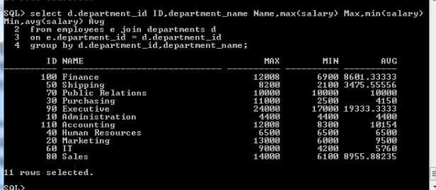  
ولو ربتناهم هيبقوا كالتالي  
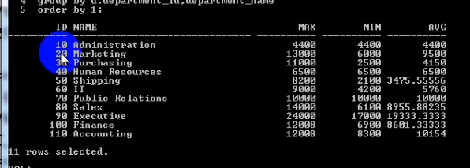

  
  
**display how many empl , sum (sal ) , job_title   
for each job_id  
هنستعمل   
group by job_id  
هنربط بين جدول الموظفين و....الوظائف بسبب المعروض الاخير  
###  
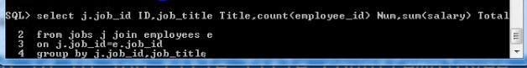  
 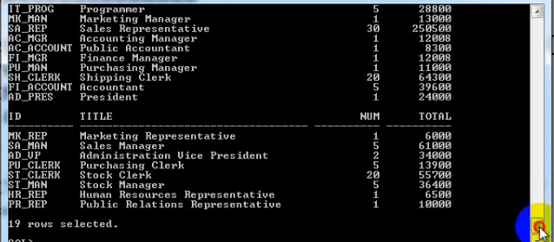**

  
**display dep name , city , country name , region name**  
هنربط بين 4 جداول  
الأفسام و الموقع والدول والمناطق  
###  
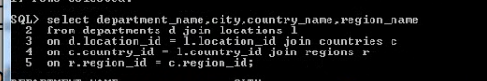  
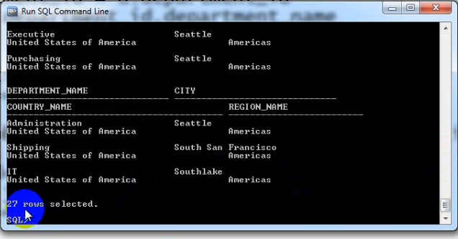

  
 **for each manager  
display manager (id , name ) , no. of empl they manage  
هنستعمل   
group by manager_id  
وكلهم في نفس الجدول   
يبقى هنعمل  
self-join**  
###  


  
  
  


  
  
  
